Занятие № 8 « Казачья семья. Особенности казачьего семейного воспитания»
В традициях семей прошлых столетий не старались обучать детей разным наукам. В первую очередь прививали навыки, необходимые в повседневной жизни. Так было и у казаков. С малолетства юные казачки и казачата учились у старших и перенимали обычаи и традиции многих поколений предков. Девочек учили домоводству. Мальчики же воспитывались как юные воины, продолжавшие дело отцов и дедов.
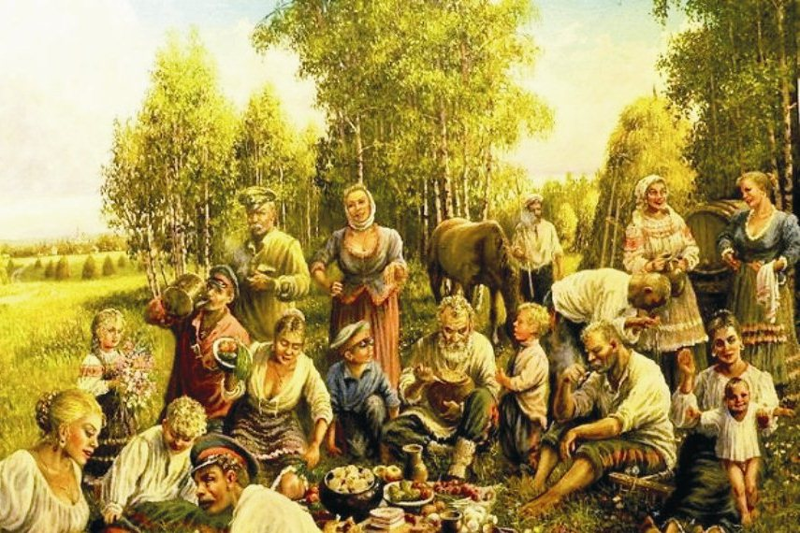
Казаки – народ православный. Именно поэтому обучением детей занимались, по большей части, крёстные отец и мать. Сегодня крёстные – «должность» номинальная. Они присутствуют при крещении и являются, скорее всего, друзьям отца или матери. В прошлые века в казачьих семьях все было по-другому. Задача крёстных была очень ответственной. Они обучали детей Закону Божьему, готовили к будущей взрослой жизни, прививали уважение к старшим и обучали основным правилам и законам. Но обучение чётко дифференцировалось: мальчики отдельно, девочки отдельно.
Традиции воспитания казаков – путь воина
К будущей военной службе сына готовили с первых дней жизни. Сразу же после крестин малышу давали шашку или пулю и смотрели, как он отреагирует. Если смело брал их в ручки и играл – значит, хороший воин будет! В некоторых источниках говорилось, что и пуповину отрезали именно шашкой, дабы с первых минут жизни обозначить место младенца в этом мире.
Первый раз мальчик знакомился с воинской наукой, хоть и в игровой форме, в год после первого причастия. Мальчика сажали на коня, и отец вёл его в обход дома, после чего брал сына на руки, а крёстный надевал на них обоих портупею. С трёх лет казачонок учился ездить верхом, а с пяти помогал отцу и братьям в поле. До семи лет он жил вместе с матерью.

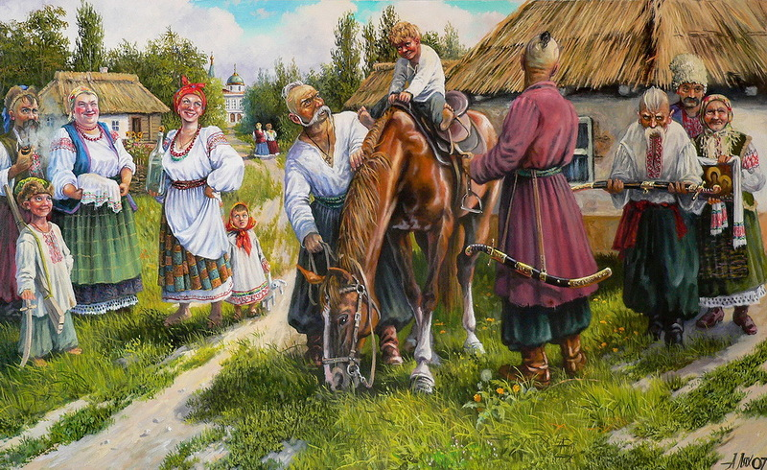
Когда юному казаку исполнялось семь, он переходил в мужскую половину дома. С этого момента мать не могла ни прикрикнуть, ни одёрнуть сына. Воспитание полностью переходило к мужчинам: отцу и крёстному. Обучали воинским наукам, брали с собой на сходы и на межевание границ. Большое место уделялось и наказаниям. Казаки не относились к своим сыновьям жестоко. Целью наказания было не ударить посильнее, а дать понять, что то, что говорят старшие – ценно, и относиться к этому нужно очень серьёзно.
В шестнадцать лет юные казаки проходили первое настоящее испытание. Чаще всего это была охота на крупного хищника или кабана. А полностью взрослым казак становился после посвящения. Проходило оно чаще всего на общеказачьем воинском празднике, где юноша должен был показать всё, чему его учили ранее.
Традиции воспитания девочек в казачьих семьях – верная подруга
Если мальчика с первых дней готовили к службе, то девочку – к управлению хозяйством. Мать и крёстная с пяти лет учили малышку шить, прясть, готовить. Поначалу эти уроки были наподобие игры. Но дочери сразу объясняли, что к делу нужно подходить с умом и усердием. Дочь во всём была матери помощница. А как иначе? Семьи у казаков большие были, и работы тоже было достаточно. Уже в десять лет юные казачки трудились наравне со старшими и в поле, и в огороде и дома. Когда девочка «входила в возраст» девушки, то начинала готовить приданое – прясть, ткать, шить. Вот тут и проявлялось всё её умение. А кто непряху и неткаху замуж возьмёт?

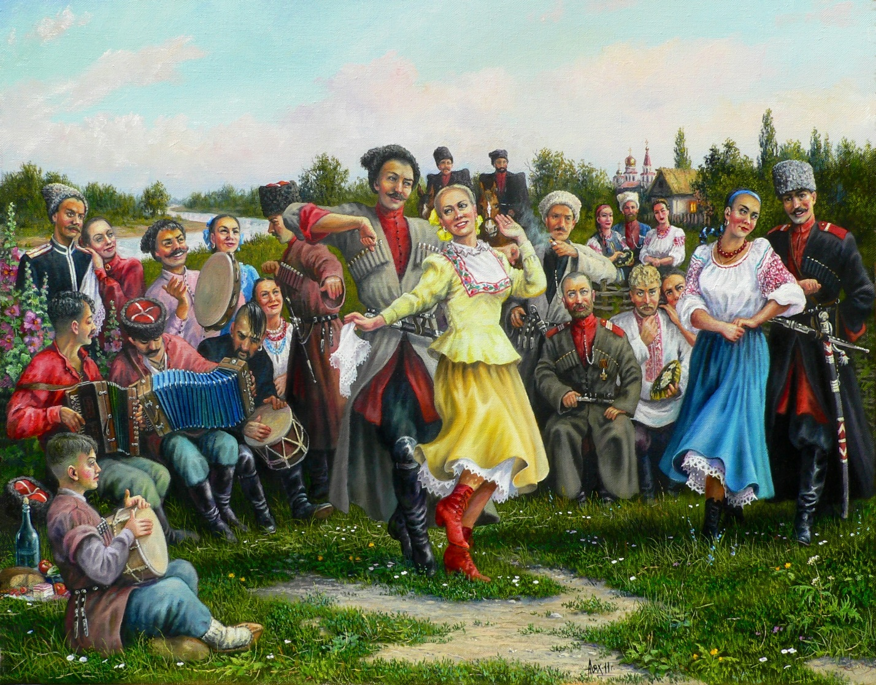
Помимо бытовых навыков, девочкам прививались и духовные традиции казаков. У них воспитывались уважение к старшим и мужу, доброта, отзывчивость и чистота помыслов. Также много говорили о девичьей гордости и чести, учили всегда держать спину прямо и разговаривать с людьми вежливо и кротко. Одним из важных качеств в воспитании девушки было смирение. «На нет и суда нет» – говорили они, покорно принимая отсутствия в своей жизни каких-либо вещей. Именно эти качества и делали будущих казачек истинными подругами храбрых воинов.

Во все времена к воспитанию детей подходили серьёзно. Дети – будущее народа. И от воспитания зависит и жизнь родителей в старости. В казачьей культуре упор делали на качества характера в первую очередь и на почитание старейшин. И не прогадали. Многие поколения семей казаков живут дружно и, порой, под одной крышей. Старшие покровительствуют над младшими, молодые уважают и почитают стариков. Только такой прочный союз поколений может составить надёжную опору для всего народа.

Педагог-психолог : Белокурова И.В.

